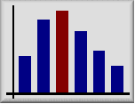
Institut für Mathematik
Lehrstuhl für Mathematik VIII - Statistik -

Im Rahmen des Oberseminars zur Statistik spricht

DANIEL WEGMANN

über

"STOCHASTISCHE MODELLIERUNG UND PROGNOSE DER KREDITLINIENAUSLASTUNG IN EINER BANK".

Alle Interessenten sind herzlich eingeladen!

Dienstag, 28. Oktober 2014, 9.00 Uhr

Raum 30.01.003 (1. Stock) - Mathematik West (Emil-Fischer-Straße 30)

